Еуразиялық экономикалық комиссия алқасының шешіміне сәйкес тіркеу (ұсақмөлдекті және өндірістік) сынақтарын және (немесе) ғылыми зерттеулер жүргізу үшін өсімдіктерді қорғаудың тіркелмеген құралдарының (пестицидтердің) үлгілерін әкелуге арналған қорытынды (рұқсат құжаты) беру" мемлекеттік көрсетілетін қызмет регламентін бекіту туралы
Күшін жойған
Қазақстан Республикасы Ауыл шаруашылығы министрінің 2015 жылғы 9 қыркүйектегі № 15-02/810 бұйрығы. Қазақстан Республикасының Әділет министрлігінде 2015 жылы 15 қазанда № 12176 болып тіркелді. Күші жойылды - Қазақстан Республикасы Ауыл шаруашылығы министрінің 2020 жылғы 18 қарашадағы № 349 бұйрығымен.
Ескерту. Күші жойылды - ҚР Ауыл шаруашылығы министрінің 18.11.2020 № 349 (алғашқы ресми жарияланған күнінен кейін күнтізбелік он күн өткен соң қолданысқа енгізіледі) бұйрығымен.
Ескерту. Бұйрықтың тақырыбы жаңа редакцияда – ҚР Премьер-Министрінің орынбасары - Ауыл шаруашылығы министрінің 25.09.2017 № 403 (алғашқы ресми жарияланған күнінен кейін күнтізбелік он күн өткен соң қолданысқа енгізіледі) бұйрығымен.
РҚАО-ның ескертпесі!
Бұйрықтың қолданысқа енгізілу тәртібін 4-тармақтан қараңыз.
"Мемлекеттік көрсетілетін қызметтер туралы" 2013 жылғы 15 сәуірдегі Қазақстан Республикасы Заңының 10-бабының 2) тармақшасына сәйкес, БҰЙЫРАМЫН:
1. Қоса беріліп отырған "Еуразиялық экономикалық комиссия алқасының шешіміне сәйкес тіркеу (ұсақмөлдекті және өндірістік) сынақтарын және (немесе) ғылыми зерттеулер жүргізу үшін өсімдіктерді қорғаудың тіркелмеген құралдарының (пестицидтердің) үлгілерін әкелуге арналған қорытынды (рұқсат құжаты) беру" мемлекеттік көрсетілетін қызмет регламенті бекітілсін.
Ескерту. 1-тармақ жаңа редакцияда – ҚР Премьер-Министрінің орынбасары - Ауыл шаруашылығы министрінің 25.09.2017 № 403 (алғашқы ресми жарияланған күнінен кейін күнтізбелік он күн өткен соң қолданысқа енгізіледі) бұйрығымен.
2. Қазақстан Республикасы Ауыл шаруашылығы министрлігінің Өсімдік шаруашылығы өнімдерін өндіру мен қайта өңдеу және фитосанитариялық қауіпсіздік департаменті заңнамада белгіленген тәртіппен:
1) осы бұйрықтың Қазақстан Республикасы Әділет министрлігінде мемлекеттік тіркелуін;
2) осы бұйрық Қазақстан Республикасы Әділет министрлігінде мемлекеттік тіркелгеннен кейін күнтізбелік он күн ішінде оның көшірмесінің мерзімді баспа басылымдарында және "Әділет" ақпараттық-құқықтық жүйесінде ресми жариялауға жіберілуін;
3) осы бұйрықтың Қазақстан Республикасы Ауыл шаруашылығы министрлігінің ресми интернет-ресурсында және мемлекеттік органдардың интранет-порталында орналастырылуын қамтамасыз етсін.
3. Осы бұйрықтың орындалуын бақылау жетекшілік ететін Қазақстан Республикасы Ауыл шаруашылығы вице-министріне жүктелсін.
4. Осы бұйрық алғашқы ресми жарияланған күнінен кейін күнтізбелік жиырма бір күн өткен соң қолданысқа енгізіледі.
Қазақстан Республикасының  Ауыл шаруашылығы министрі | А. Мамытбеков
Қазақстан Республикасы
Ауыл шаруашылығы министрінің
2015 жылғы 9 қыркүйектегі
№ 15-02/810 бұйрығымен
бекітілген
"Еуразиялық экономикалық комиссия алқасының шешіміне сәйкес тіркеу (ұсақмөлдекті және өндірістік) сынақтарын және (немесе) ғылыми зерттеулер жүргізу үшін өсімдіктерді қорғаудың тіркелмеген құралдарының (пестицидтердің) үлгілерін әкелуге арналған қорытынды (рұқсат құжаты) беру" мемлекеттік көрсетілетін қызмет регламенті
Ескерту. Регламент жаңа редакцияда – ҚР Ауыл шаруашылығы министрінің 01.04.2019 № 126 (алғашқы ресми жарияланған күнінен кейін күнтізбелік он күн өткен соң қолданысқа енгізіледі) бұйрығымен.
1-тарау. Жалпы ережелер
1. "Еуразиялық экономикалық комиссия алқасының шешіміне сәйкес тіркеу (ұсақмөлдекті және өндірістік) сынақтарын және (немесе) ғылыми зерттеулер жүргізу үшін өсімдіктерді қорғаудың тіркелмеген құралдарының (пестицидтердің) үлгілерін әкелуге арналған қорытынды (рұқсат құжаты) беру" мемлекеттік көрсетілетін қызметін (бұдан әрі – мемлекеттік көрсетілетін қызмет) Қазақстан Республикасы Ауыл шаруашылығы министрінің 2015 жылғы 15 шілдедегі № 15-02/654 бұйрығымен (Нормативтік құқықтық актілерді мемлекеттік тіркеу тізілімінде № 12088 болып тіркелген) бекітілген "Еуразиялық экономикалық комиссия алқасының шешіміне сәйкес тіркеу (ұсақмөлдекті және өндірістік) сынақтарын және (немесе) ғылыми зерттеулер жүргізу үшін өсімдіктерді қорғаудың тіркелмеген құралдарының (пестицидтердің) үлгілерін әкелуге арналған қорытынды (рұқсат құжаты) беру" мемлекеттік көрсетілетін қызмет стандарты (бұдан әрі – Стандарт) негізінде Қазақстан Республикасы Ауыл шаруашылығы министрлігінің Агроөнеркәсіптік кешендегі мемлекеттік инспекция комитеті (бұдан әрі – көрсетілетін қызметті беруші) көрсетеді.
Өтінішті қабылдау және мемлекеттік қызметті көрсету нәтижесін беру "электрондық үкіметтің" www.egov.kz, www.elіcense.kz веб-порталы (бұдан әрі – портал) арқылы жүзеге асырылады.
2. Мемлекеттік қызметті көрсету нысаны – электрондық (толық автоматтандырылған).
3. Мемлекеттік қызметті көрсету нәтижесі – Еуразиялық экономикалық комиссия алқасының шешіміне сәйкес тіркеу (ұсақмөлдекті және өндірістік) сынақтарын және (немесе) ғылыми зерттеулер жүргізу үшін өсімдіктерді қорғаудың тіркелмеген құралдарының (пестицидтердің) үлгілерін әкелуге арналған уәкілетті органның қорытындысы (рұқсат құжаты) (бұдан әрі – қорытынды) не Стандарттың 10-тармағында көрсетілген негіздер бойынша бас тарту туралы уәжді жауап.
Мемлекеттік қызметті көрсету нәтижесін беру нысаны – электрондық.
Порталда мемлекеттік қызметті көрсету нәтижесі көрсетілетін қызметті берушінің уәкілетті адамының электрондық цифрлық қолтаңбасымен (бұдан әрі – ЭЦҚ) куәландырылған электрондық құжат нысанында көрсетілетін қызметті берушінің "жеке кабинетіне" жіберіледі.
2-тарау. Мемлекеттік қызметті көрсету процесінде көрсетілетін қызметті берушінің құрылымдық бөлімшелерінің (жұмыскерлерінің) іс-қимылдары тәртібінің сипаттамасы
4. Көрсетілетін қызметті алушының Стандарттың 9-тармағында көзделген тізбеге сәйкес құжаттар қоса берілген электрондық сұранымының болуы мемлекеттік қызметті көрсету жөніндегі рәсімді (іс-қимылды) бастауға негіз болып табылады.
5. Мемлекеттік қызметті көрсету процесінің құрамына кіретін әрбір рәсімнің (іс-қимылдың) мазмұны және оның орындалу ұзақтығы:
1) сұраным келіп түскеннен кейін порталда көрсетілетін қызметті алушыға құжаттардың қабылданғаны туралы хабарлама жіберіледі – орындалу уақыты 15 (он бес) минут;
2) мемлекеттік қызметті көрсетуге жауапты басқарманың (бұдан әрі – Басқарма) басшысы жауапты орындаушыны айқындайды және оған көрсетілетін қызметті алушының өтініші мен құжаттарын қарастыруға жібереді – орындалу уақыты 20 (жиырма) минут;
3) жауапты орындаушы көрсетілетін қызметті алушы құжаттарының толықтығын тексереді және көрсетілетін қызметті алушы өтініште және құжаттарда көрсеткен мәліметтерді пестицидтерге (улы химикаттарға) тіркеу және өндірістік сынақтар жүргізу жоспарымен салыстырып қарайды, қорытынды жобасын дайындайды – орындалу уақыты 1 (жұмыс) күні.
Ұсынылған құжаттардың Стандарттың 9-тармағында көзделген тізбеге сәйкес толық болмау фактісі белгіленген жағдайда, өтінішті одан әрі қараудан уәжді бас тарту ресімделеді, оған көрсетілетін қызметті берушінің басшысы қол қояды және ол көрсетілетін қызметті алушыға жіберіледі – орындалу уақыты 2 (екі) жұмыс күні.
Ұсынылған құжаттардың толықтығы және сәйкестігі расталған, сондай-ақ мемлекеттік қызметті көрсетуден бас тарту үшін негіздер болмаған жағдайда, жауапты орындаушы қорытынды жобасын дайындайды және Басқарма басшысының қарауына енгізеді – орындалу уақыты 1 (бір) жұмыс күні;
4) Басқарма басшысы мемлекеттік қызметті көрсету нәтижесін келіседі – орындалу уақыты 30 (отыз) минут;
5) көрсетілетін қызметті берушінің басшысы мемлекеттік қызметті көрсету нәтижесіне қол қояды – орындалу уақыты 1 (бір) сағат.
Мемлекеттік қызметті көрсету нәтижесі көрсетілетін қызметті берушінің уәкілетті адамының ЭЦҚ-сымен куәландырылған электрондық құжат нысанында көрсетілетін қызметті берушінің жеке кабинетіне жіберіледі.
6. Келесі рәсімдерді (іс-қимылдарды) орындауды бастауға негіз болатын мемлекеттік қызмет көрсету жөніндегі рәсімінің (іс-қимылдың) нәтижелері:
кіріс нөмірі бар тіркелген өтініш;
жауапты орындаушының қарауы үшін Басқарма басшысының қарары;
көрсетілетін қызметті алушының барлық талап етілетін құжаттарының бар екені туралы белгі немесе өтінішті одан әрі қараудан дәлелді бас тарту;
көрсетілетін қызметті алушы өтінішінде және құжаттарында көрсеткен мәліметтердің пестицидтерге (улы химикаттарға) тіркеу (ұсақмөлдекті және өндірістік) сынақтарын жүргізу жоспарларына сәйкес келуі;
жауапты орындаушының қорытынды жобасын не мемлекеттік қызметті көрсетуден бас тарту туралы уәжді жауапты ресімдеуі;
мемлекеттік қызметті көрсету нәтижесін келісу және оған қол қою;
мемлекеттік қызметті көрсету нәтижесін беру.
3-тарау. Мемлекеттік қызметті көрсету процесінде көрсетілетін қызметті берушінің құрылымдық бөлімшелерінің (жұмыскерлерінің) өзара іс-қимылы тәртібінің сипаттамасы
7. Мемлекеттік қызметті көрсету процесіне қатысатын көрсетілетін қызметті берушінің құрылымдық бөлімшелерінің (жұмыскерлерінің) тізбесі:
1) көрсетілетін қызметті беруші кеңсесінің қызметкері;
2) Басқарма басшысы;
3) жауапты орындаушы;
4) көрсетілетін қызметті берушінің басшысы.
8. Көрсетілетін қызметті берушінің құрылымдық бөлімшелері (жұмыскерлері) арасындағы рәсімдер (іс-қимылдар) бірізділігінің сипаттамасы:
көрсетілетін қызметті беруші кеңсесінің қызметкері құжаттар келіп түскен күннен бастап, алынған құжаттарды және электрондық сұранымды тіркейді және Басқарма басшысына жібереді – орындалу уақыты 15 ( он бес) минут;
жауапты орындаушының қарауы үшін Басқарма басшысының қарары – орындалу уақыты 20 (жиырма) минут;
жауапты орындаушының қорытынды жобасын не мемлекеттік қызметті көрсетуден бас тарту туралы уәжді жауапты ресімдеуі және оны Басқарма басшысының қарауына енгізуі – орындалу уақыты 1 (бір) жұмыс күні;
мемлекеттік қызметті көрсету нәтижесін Басқарма басшысының келісуі – орындалу уақыты 30 (отыз) минут;
мемлекеттік қызметті көрсету нәтижесіне көрсетілетін қызметті беруші басшысының қол қоюы – орындалу уақыты 1 (бір) сағат;
көрсетілетін қызметті алушыға қорытындыны не мемлекеттік қызметті көрсетуден бас тарту туралы уәжді жауапты беру.
9. Көрсетілетін қызметті берушінің құрылымдық бөлімшелері (жұмыскерлері) арасындағы рәсімдер (іс-қимылдар) бірізділігінің сипаттамасы осы мемлекеттік көрсетілетін қызмет регламентіне 1-қосымшаға сәйкес жұмыскерлер рәсімдерінің (іс-қимылдарының) бірізділігі анықтамалығында келтірілген.
4-тарау. "Азаматтарға арналған үкімет" мемлекеттік корпорациясымен және (немесе) өзге де көрсетілетін қызметті берушілермен өзара іс-қимыл тәртібінің, сондай-ақ мемлекеттік қызмет көрсету процесінде ақпараттық жүйелерді пайдалану тәртібінің сипаттамасы
10. Мемлекеттік қызметті көрсету кезінде көрсетілетін қызметті алушының "Азаматтарға арналған үкімет" мемлекеттік корпорациясына жүгіну мүмкіндігі көзделмеген.
11. Портал арқылы мемлекеттік қызметті көрсету кезінде жүгіну тәртібінің және көрсетілетін қызметті беруші мен көрсетілетін қызметті алушының рәсімдері (іс-қимылдары) бірізділігінің сипаттамасы:
1) көрсетілетін қызметті алушының жүгіну тәртібінің және рәсімдері (іс-қимылдары) бірізділігінің сипаттамасы:
көрсетілетін қызметті алушы өзінің ЭЦҚ тіркеу куәлігінің көмегімен порталда тіркеуді жүзеге асырады, ол көрсетілетін қызметті алушы компьютерінің интернет-браузерінде сақталады (портал арқылы тіркелмеген көрсетілетін қызметті алушылар үшін жүзеге асырылады);
1-процесс – көрсетілетін қызметті алушы компьютерінің интернет-браузеріне ЭЦҚ тіркеу куәлігін бекіту, мемлекеттік қызметті алу үшін порталда көрсетілетін қызметті алушының паролін енгізу процесі (авторизациялау процесі);
1-шарт – тіркелген көрсетілетін қызметті алушы туралы деректердің шынайлығын логин (жеке сәйкестендіру нөмірі (бұдан әрі – ЖСН) немесе бизнес-сәйкестендіру нөмірі (бұдан әрі – БСН) мен паролі арқылы порталда тексеру;
2-процесс – көрсетілетін қызметті алушының деректерінде бұзушылықтар болуына байланысты авторизациялаудан бас тарту туралы хабарлама қалыптастыру;
3-процесс – қызметті алушының осы мемлекеттік көрсетілетін қызмет регламентінде көрсетілген мемлекеттік көрсетілетін қызметті таңдауы, мемлекеттік қызметті көрсетуге арналған өтініш нысанын экранға шығару және көрсетілетін қызметті алушының нысанның құрылымы мен форматтық талаптарын ескере отырып, сұраным нысанына қажетті құжаттарды электрондық түрде тіркей отырып, оны толтыруы (деректерді енгізу);
4-процесс – көрсетілетін қызметті алушының сұранымды куәландыру (оған қол қою) үшін ЭЦҚ тіркеу куәлігін таңдауы;
5-процесс – көрсетілетін қызметті алушының ЭЦҚ төлнұсқалылығын растамауына байланысты сұратылып отырған көрсетілетін қызметтен бас тарту туралы хабарлама қалыптастыру;
6-процесс – көрсетілетін қызметті алушының ЭЦҚ-сы арқылы мемлекеттік қызметті көрсетуге арналған өтініштің толтырылған нысанын (енгізілген деректерді) куәландыру ( оған қол қою);
7-процесс – ақпараттық жүйеде (бұдан әрі – АЖ) электрондық құжатты (көрсетілетін қызметті алушының сұранымын) тіркеу және сұранымды АЖ-да өңдеу;
2-шарт – көрсетілетін қызметті алушы ұсынған құжаттардың қорытынды беру негіздеріне сәйкестігін көрсетілетін қызметті берушінің тексеруі және мемлекеттік қызметті көрсету нәтижесін қалыптастыру;
8-процесс – АЖ-дағы деректерде бұзушылықтардың болуына байланысты, сұратылып отырған көрсетілетін қызметтен бас тарту туралы хабарлама қалыптастыру;
9-процесс – көрсетілетін қызметті алушының АЖ қалыптастырған мемлекеттік қызметті көрсету нәтижесін алуы. Электрондық құжат көрсетілетін қызметті берушінің уәкілетті тұлғасының ЭЦҚ-сы қолданыла отырып қалыптастырылады;
2) көрсетілетін қызметті берушінің рәсімдері (іс-қимылдары) бірізділігінің сипаттамасы:
1-процесс – мемлекеттік қызметті көрсету үшін көрсетілетін қызметті берушінің жауапты орындаушысының АЖ-да логин мен парольді енгізуі (авторизациялау рәсімі);
1-шарт – логин және пароль арқылы АЖ-да көрсетілетін қызметті берушінің тіркелген жауапты орындаушысы туралы деректердің төлнұсқалылығын тексеру;
2-процесс – көрсетілетін қызметті берушінің жауапты орындаушысының деректерінде бұзушылықтардың болуына байланысты, АЖ-ның авторизациялаудан бас тарту туралы хабарлама қалыптастыруы;
3-процесс – көрсетілетін қызметті берушінің жауапты орындаушысының осы мемлекеттік көрсетілетін қызмет регламентінде көрсетілген қызметті таңдауы, қызмет көрсетуге арналған сұраным нысанын экранға шығару;
4-процесс – сұранымды АЖ-да тіркеу және көрсетілетін қызметті АЖ-да өңдеу;
5-процесс – көрсетілетін қызметті берушінің жауапты орындаушысының көрсетілетін қызметті алушы ұсынған құжаттардың сәйкестігін тексеруі және мемлекеттік қызметті көрсету нәтижесін қалыптастыру;
6-процесс – көрсетілетін қызметті берушінің жауапты орындаушысының мемлекеттік қызметті көрсету нәтижесін Басқарма басшысына келісуге жіберуі;
7-процесс – көрсетілетін қызметті берушінің жауапты орындаушысының мемлекеттік қызметті көрсету нәтижесін көрсетілетін қызметті беруші басшысына қол қоюға жіберуі;
8-процесс – көрсетілетін қызметті беруші басшысының мемлекеттік қызметті көрсету нәтижесіне қол қоюы;
9-процесс – көрсетілетін қызметті алушының АЖ қалыптастырған мемлекеттік қызметті көрсету нәтижесін алуы.
Көрсетілетін қызметті беруші арқылы мемлекеттік қызметті көрсетуге тартылған ақпараттық жүйелердің функционалдық өзара іс-қимылы диаграммасы және көрсетілетін қызметті алушы арқылы мемлекеттік қызметті көрсетуге тартылған ақпараттық жүйелердің функционалдық өзара іс-қимылы диаграммасы осы мемлекеттік көрсетілетін қызмет регламентіне 2 және 3- қосымшаларда келтірілген.
"Еуразиялық экономикалық
комиссия алқасының шешіміне
сәйкес тіркеу (ұсақмөлдекті
және өндірістік) сынақтарын
және (немесе) ғылыми
зерттеулер жүргізу үшін
өсімдіктерді қорғаудың
тіркелмеген құралдарының
(пестицидтердің)
үлгілерін әкелуге арналған
қорытынды (рұқсат құжаты)
беру" мемлекеттік
көрсетілетін қызмет
регламентіне
1-қосымша
Жұмыскерлер рәсімдерінің (іс-қимылдарының) бірізділігі анықтамалығы

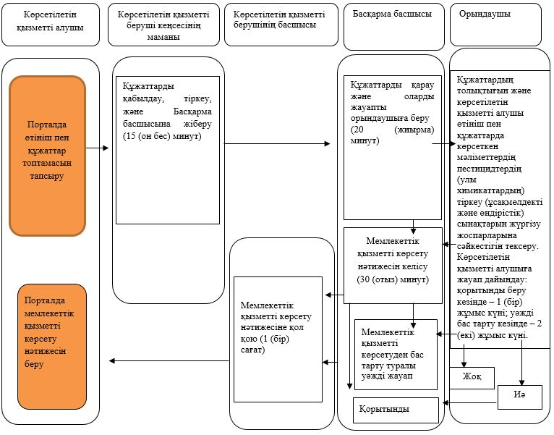

"Еуразиялық экономикалық
комиссия алқасының шешіміне
сәйкес тіркеу
(ұсақмөлдекті және өндірістік)
сынақтарын және (немесе)
ғылыми зерттеулер
жүргізу үшін өсімдіктерді
қорғаудың тіркелмеген
құралдарының (пестицидтердің)
үлгілерін әкелуге арналған
қорытынды (рұқсат құжаты)
беру" мемлекеттік
көрсетілетін қызмет
регламентіне
2-қосымша
Көрсетілетін қызметті алушы арқылы мемлекеттік қызметті көрсетуге тартылған ақпараттық жүйелердің функционалдық өзара іс-қимылы диаграммасы

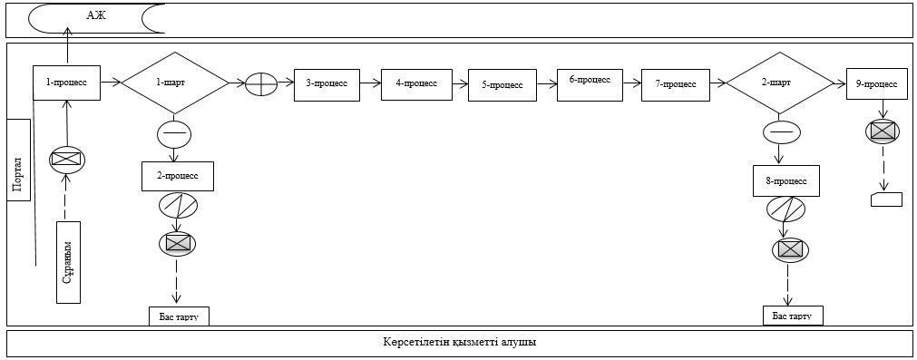

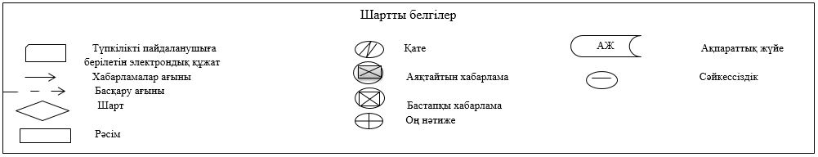

"Еуразиялық экономикалық
комиссия алқасының шешіміне
сәйкес тіркеу (ұсақмөлдекті
және өндірістік) сынақтарын
және (немесе) ғылыми
зерттеулер жүргізу
үшін өсімдіктерді қорғаудың
тіркелмеген құралдарының
(пестицидтердің) үлгілерін
әкелуге арналған қорытынды
(рұқсат құжаты) беру"
мемлекеттік көрсетілетін қызмет
регламентіне
3-қосымша
Көрсетілетін қызметті беруші арқылы мемлекеттік қызметті көрсетуге тартылған ақпараттық жүйелердің функционалдық өзара іс-қимылы диаграммасы

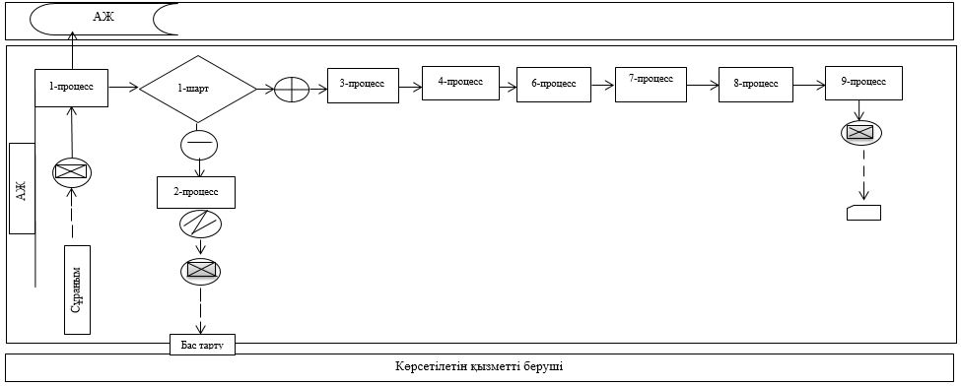

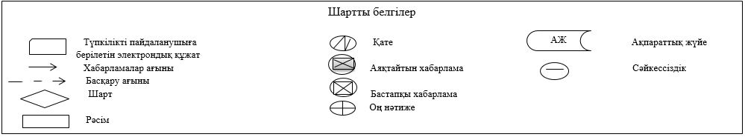

© 2012. Қазақстан Республикасы Әділет министрлігінің «Қазақстан Республикасының Заңнама және құқықтық ақпарат институты» ШЖҚ РМК

